Sprawozdanie końcowe z projektu

"Zastosowania programowania obiektowego"

numer indeksu nazwisko i imię

Skład zespołu: U-20096 Czubiński Maciej

Temat aplikacji: Koło Fortuny

1. Opis funkcjonalności aplikacji
Rodzaj aplikacji: aplikacja desktopowa, okienowa z interfejsem graficznym
System operacyjny: Windows
Środowisko uruchomieniowe: Python 3.12

Język programowania: PYTHON
Biblioteki: Tkinter – umożliwia tworzenie interfejsu graficznego (GUI).
Narzędzia programistyczne: Visual Studio Code, JetBrains PyCharm

1.1 Opis

Aplikacja pozwala zagrać użytkownikowi określoną liczbę rund w grę polegającą na wylosowaniu określonej nagrody (sumy pieniężnej), oraz bonusie w postaci 50zł za każdą poprawie odgadniętą literę. Wynik po zakończeniu rozgrywki jest zapisywany w tablicy wyników oraz możliwe jest w dowolnym momencie sprawdzenie całej tablicy wyników.

1.2 Ograniczenia

Zrezygnowaliśmy z systemu logowania, zapisywania oraz dodatkowych użytkowników, ponieważ było dość skomplikowane w realizacji.
Zrezygnowaliśmy z kategorii, oraz poziomu trudności z tego samego powodu.

2. Diagram przypadków użycia

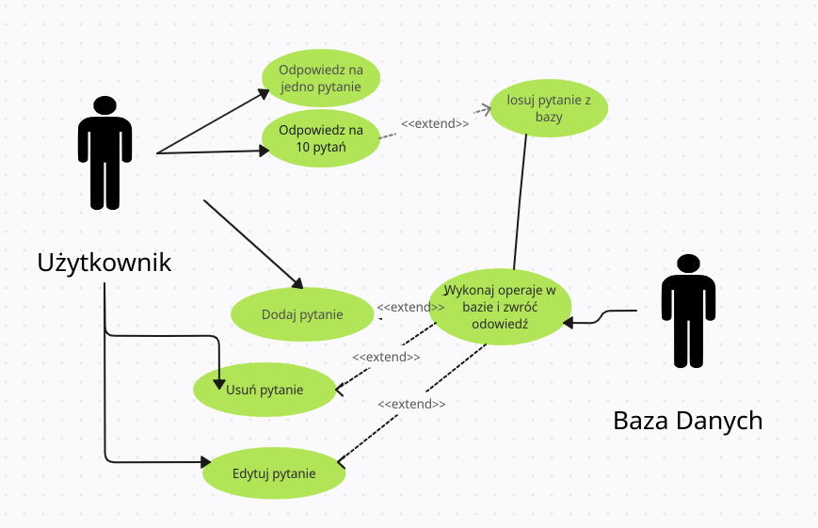

3. Diagram klas
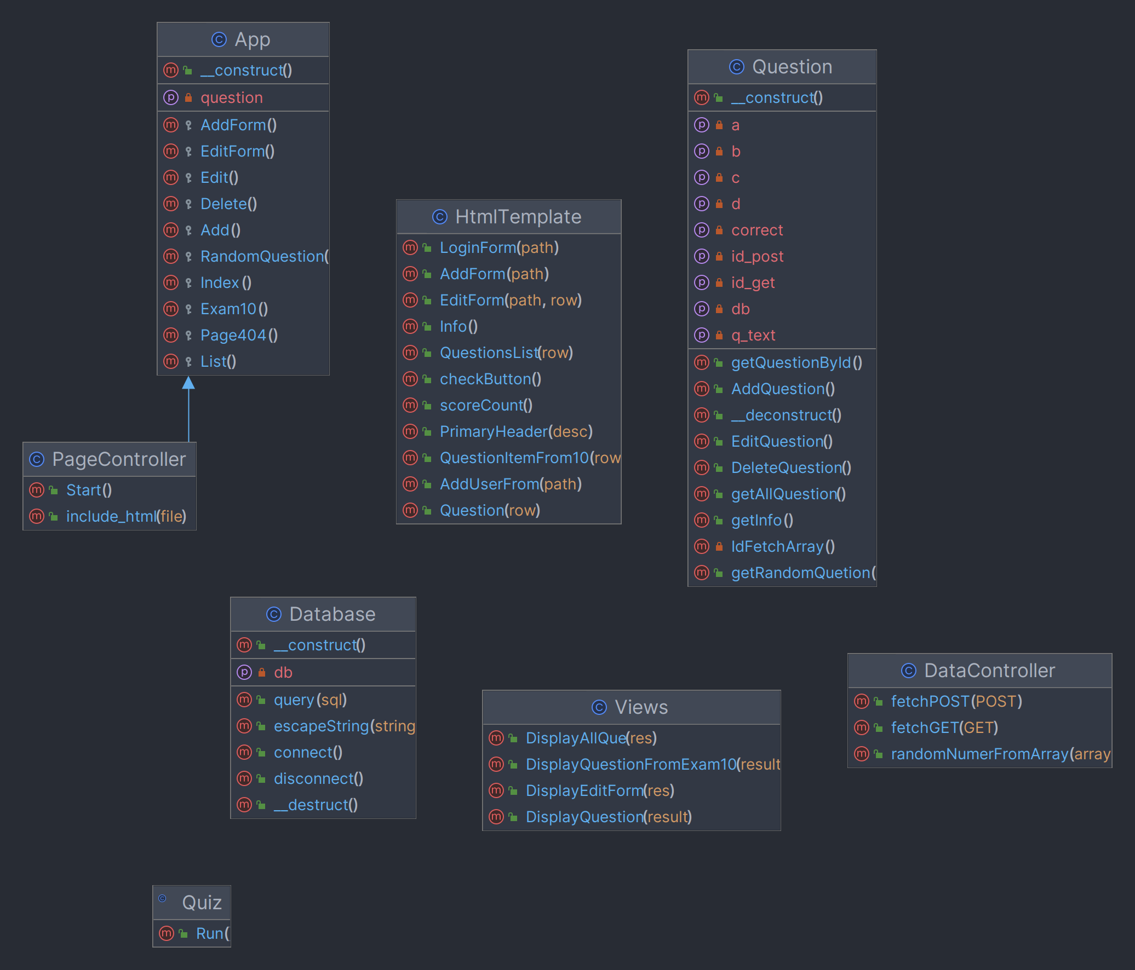

5. Opis wybranych zagadnień programistycznych

5.2 JavaScript – sprawdzanie odpowiedzi po stornie przeglądarki
Klasa Quiz w języku JavaScript pobiera dane oraz odpowiada za podliczanie oraz prezentacje wyników, uzyskanych przez użytkownika. Był to najbardziej optymalny sposób na prezentację wyników.

Rys .1 Skrócony widok na klasę Quiz, który zawiera różne meteody wykonywane po stronie klienta w przeglądarce internetowej.

6.1 Losowanie 1 pytania
W zakładce „Losuj 1 pytanie”, spośród wszystkich pytań z bazy danych losowane jest jedno pytanie na które można odpowiedź oraz sprawdzić swoją odpowiedź za pomocą przycisku „Sprawdź”

Rys. 1 Wylosowane pytanie

Rys. 2 Prawidłowa odpowiedź na pytanie

Rys. 3 Niepoprawna odpwiedź na pytanie

6.2 Test 10 pytań

Rys. 1 Prawidłowa odpowiedź zaznaczone są na Zielono

Rys. 2 i Rys. 3 Po kliknięciu przycisku „Sprawdź wynik”, poprawne odpowiedzi się sumują oraz wyświetla się informacja o aktualnym wyniku.

6.3 Lista Pytań – Edycja/Usuwanie/Wyświetalnie wszystkich pytań z bazy danych

Rys. 1 Wyświetlanie pytań

Rys. 2 Usunięcie pytania

Rys.3 Edycja pytania

Rys.4 Informacja o prawidłowym zaaktulizowaniu pytania w bazie danych

6.4 Dodawanie nowego pytania

Rys. 1 Formularz dodawania nowego pytania do bazy

Rys. 2 Informacja o prawidłowym dodaniu do bazy danych

Rys. 3 Pytanie pojawiło się na samej górze listy.

6.5 Uruchomienie aplikacji lokalnie w XAMPP – instrukakcja dla Windows 10

6.5.1 Instalacja najnowszej wersji środowiska programistycznego Python w wersji 3.12

6.5.2 Uruchomienie aplikacji w terminalu PowerShell lub graficznie z poziomu eksploratora plików

7. Wnioski i podsumowanie

